Composition d’une roche

Exp 2.1

SCIENCE

Présenter à Daniel Blais

Par Jacob Lessard

E S V

24 octobre 2018

Observation : Si on a une roche et une loupe on va parler de composition d’une roche

Interrogation : Lequel de ces minéraux est de la biotite?

Hypothèse : Je suppose que c’est #33

Matériel : Une roche et loupe

Manipulation : j’ai pris une photo

Résultat :
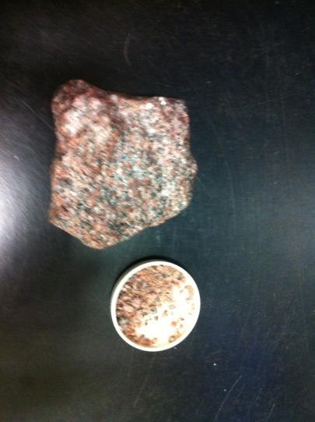
Composition d’une roche
Analyse : D’après nos notes de cours, le granite est composer de feldpath, de biotite et de quartz.
Alors d’après mes résultats, la biotite serait l’inconnue #33
(raison pour ce numéro)
-Raison parce que ce n’est pas #14 ceci était du magétite
-Raison parce que ce n’est pas #4 ceci était du graphite

Conclusion : j’avais raison donc mom hypothèse était vrai

